Приложение 3
к распоряжению
администрации города
от ____________ № _________

Координаты характерных (поворотных) точек границ объектов,
расположенных на земельном участке с кадастровым номером 24:50:0000000:175067 по адресу: г. Красноярск, Октябрьский район,
ул. Дубровинского

Объект № 1 – часть комплекса гаражей.

Номер точки | Координаты, м
 | X | Y
1 | 629686,57 | 94621,09
2 | 629684,97 | 94616,41
3 | 629683,45 | 94611,66
4 | 629681,73 | 94607,39
5 | 629678,83 | 94601,62
6 | 629675,59 | 94596,52
7 | 629671,24 | 94589,08
8 | 629666,59 | 94580,48
9 | 629665,66 | 94580,86
10 | 629663,15 | 94575,31
11 | 629669,69 | 94573,19
12 | 629671,74 | 94578,05
13 | 629674,34 | 94576,85
14 | 629682,88 | 94592,58
15 | 629688,77 | 94604,02
16 | 629690,97 | 94608,86
17 | 629692,27 | 94613,6
18 | 629694,01 | 94618,3
19 | 629698,75 | 94631,55
20 | 629713,5 | 94665,92
21 | 629707,46 | 94668,63
22 | 629707,16 | 94667,96
23 | 629706,51 | 94666,84
24 | 629689,62 | 94628,73
Система координат: МСК 167 (зона 4)

Объект № 2 – часть одноэтажного гаража.

Номер точки | Координаты, м
 | X | Y
1 | 629710,69 | 94675,58
2 | 629716,14 | 94673,06
3 | 629716,62 | 94674,14
4 | 629711,55 | 94677,48
Система координат: МСК 167 (зона 4)

Схематичный чертеж земельного участка с кадастровым номером
24:50:0000000:175067, расположенного по адресу:
г. Красноярск, Октябрьский район, ул. Дубровинского

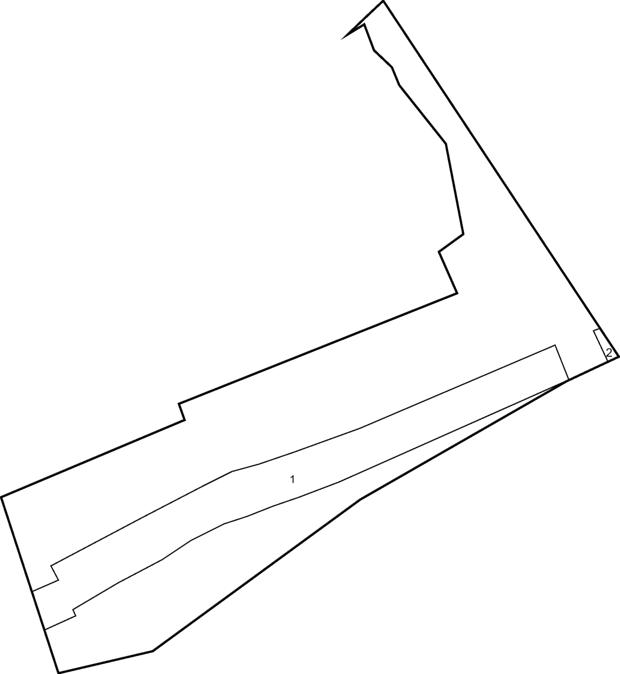

Условные обозначения:
 | – земельный участок с кадастровым номером 24:50:0000000:175067;
1, 2 | – места расположения объектов.

Координаты характерных (поворотных) точек границ объектов,
расположенных на земельном участке с кадастровым номером 24:50:0000000:187458 по адресу: г. Красноярск, Октябрьский район,
ул. Дубровинского

Объект № 1 – одноэтажное кирпичное здание.

Номер точки | Координаты, м
 | X | Y
1 | 629280,19 | 93743,72
2 | 629281,68 | 93746,19
3 | 629277,27 | 93748,72
4 | 629275,74 | 93746,31
Система координат: МСК 167 (зона 4)

Объект № 2 – одноэтажное бревенчатое здание.

Номер точки | Координаты, м
 | X | Y
1 | 629369,03 | 93903,87
2 | 629371,5 | 93909,63
3 | 629367,84 | 93911,29
4 | 629365,27 | 93905,48
Система координат: МСК 167 (зона 4)

Объект № 3 – часть комплекса зданий (гаражей) с надстройками.

Номер точки | Координаты, м
 | X | Y
1 | 629406,4 | 93996,67
2 | 629405,94 | 93995,79
3 | 629383,25 | 93952,76
4 | 629390,05 | 93949,07
5 | 629408,44 | 93984,12
6 | 629412,74 | 93992,16
7 | 629413,44 | 93993,45
Система координат: МСК 167 (зона 4)

Объект № 4 – одноэтажное брусчатое здание.

Номер точки | Координаты, м
 | X | Y
1 | 629370,8 | 93967,54
2 | 629369,1 | 93962,61
3 | 629376,05 | 93960,49
4 | 629377,6 | 93965,36
Система координат: МСК 167 (зона 4)

Объект № 5 – одноэтажное брусчатое здание.

Номер точки | Координаты, м
 | X | Y
1 | 629388,16 | 93991,99
2 | 629387,18 | 93989,83
3 | 629391,78 | 93987,73
4 | 629392,8 | 93989,97
Система координат: МСК 167 (зона 4)

Схематичный чертеж земельного участка с кадастровым номером 24:50:0000000:187458, расположенного
по адресу: г. Красноярск, Октябрьский район, ул. Дубровинского

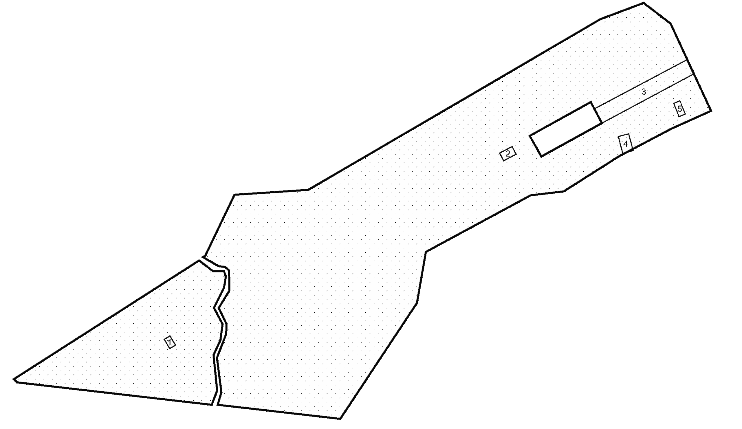

Условные обозначения:
 | – земельный участок с кадастровым номером 24:50:0000000:187458;
1…5 | – места размещения объектов.

Координаты характерных (поворотных) точек границ объектов,
расположенных на земельном участке с кадастровым номером 24:50:0000000:187524 по адресу: г. Красноярск, Октябрьский район,
ул. Дубровинского

Объект № 1 – часть комплекса зданий.

Номер точки | Координаты, м
 | X | Y
1 | 629413,44 | 93993,45
2 | 629427,44 | 94019,21
3 | 629430,61 | 94025,76
4 | 629429,79 | 94026,08
5 | 629431,72 | 94030,16
6 | 629430,18 | 94031,68
7 | 629424,17 | 94028,26
8 | 629420,16 | 94022,65
9 | 629406,4 | 93996,67
Система координат: МСК 167 (зона 4)
Объект № 2 – одноэтажное деревянное здание.

Номер точки | Координаты, м
 | X | Y
1 | 629395,6 | 94017,71
2 | 629402,91 | 94012,77
3 | 629406,38 | 94017,92
4 | 629399,03 | 94022,65
Система координат: МСК 167 (зона 4)
Объект № 3 – одноэтажное брусчатое здание.

Номер точки | Координаты, м
 | X | Y
1 | 629409,45 | 94031,89
2 | 629415,95 | 94028,84
3 | 629417,67 | 94032,37
4 | 629411,13 | 94035,27
Система координат: МСК 167 (зона 4)
Объект № 4 – одноэтажное брусчатое здание.

Номер точки | Координаты, м
 | X | Y
1 | 629418,62 | 94049,21
2 | 629424,88 | 94046,19
3 | 629426,52 | 94050,15
4 | 629420,14 | 94052,96
Система координат: МСК 167 (зона 4)
Объект № 5 – двухэтажное брусчатое здание.

Номер точки | Координаты, м
 | X | Y
1 | 629424,25 | 94060,09
2 | 629431,98 | 94056,15
3 | 629433,85 | 94060,22
4 | 629426,58 | 94064,18
Система координат: МСК 167 (зона 4)
Объект № 6 – комплекс гаражей с надстройкой.

Номер точки | Координаты, м
 | X | Y
1 | 629448,43 | 94085,24
2 | 629443,38 | 94073,15
3 | 629438,25 | 94061,39
4 | 629437,33 | 94061,65
5 | 629432,26 | 94050,66
6 | 629431,67 | 94050,86
7 | 629426,61 | 94040,18
8 | 629431,73 | 94038,59
9 | 629433,9 | 94042,53
10 | 629437,24 | 94041,19
11 | 629439,28 | 94046,03
12 | 629442,45 | 94051,59
13 | 629448,34 | 94065,87
14 | 629451,07 | 94072,15
15 | 629455,24 | 94082,66
Система координат: МСК 167 (зона 4)
Объект № 7 – незавершенное строительством здание.

Номер точки | Координаты, м
 | X | Y
1 | 629455,08 | 94083
2 | 629456,82 | 94088,06
3 | 629449,22 | 94091,07
4 | 629447,2 | 94085,99
Система координат: МСК 167 (зона 4)

Объект № 8 – часть комплекса гаражей с пристройками и надстройкой.

Номер точки | Координаты, м
 | X | Y
1 | 629491,97 | 94190,82
2 | 629483,89 | 94174,07
3 | 629481,14 | 94169,41
4 | 629477,59 | 94162,04
5 | 629469,14 | 94140,89
6 | 629467,45 | 94136,48
7 | 629467,81 | 94136,36
8 | 629461,11 | 94120,91
9 | 629459,62 | 94116,97
10 | 629461,06 | 94116,26
11 | 629459,8 | 94113,69
12 | 629458,86 | 94114,17
13 | 629451,9 | 94098,91
14 | 629449,09 | 94091,88
15 | 629454,95 | 94089,52
16 | 629457,47 | 94096,53
17 | 629460,44 | 94095,47
18 | 629466,13 | 94109,83
19 | 629464,21 | 94110,69
20 | 629467,72 | 94117,44
21 | 629469,04 | 94116,77
22 | 629474,33 | 94131,39
23 | 629477,48 | 94137,88
24 | 629475,99 | 94138,47
25 | 629477,44 | 94141,91
26 | 629484,59 | 94158,97
27 | 629487,96 | 94157,65
28 | 629491,13 | 94163,27
29 | 629488,29 | 94164,73
30 | 629491,2 | 94170,48
31 | 629499,14 | 94189,6
32 | 629500,39 | 94192,72
Система координат: МСК 167 (зона 4)
Объект № 9 – одноэтажное брусчатое здание.

Номер точки | Координаты, м
 | X | Y
1 | 629441,89 | 94120,72
2 | 629455,57 | 94114,1
3 | 629458,46 | 94119,46
4 | 629444,49 | 94126,04
Система координат: МСК 167 (зона 4)
Объект № 10 – бревенчатое здание с мансардой.

Номер точки | Координаты, м
 | X | Y
1 | 629465,94 | 94167,18
2 | 629473,4 | 94163,45
3 | 629476,01 | 94168,45
4 | 629468,16 | 94172,13
Система координат: МСК 167 (зона 4)

Схематичный чертеж южной части земельного участка с кадастровым номером
24:50:0000000:187524, расположенного по адресу:
г. Красноярск, Октябрьский район, ул. Дубровинского

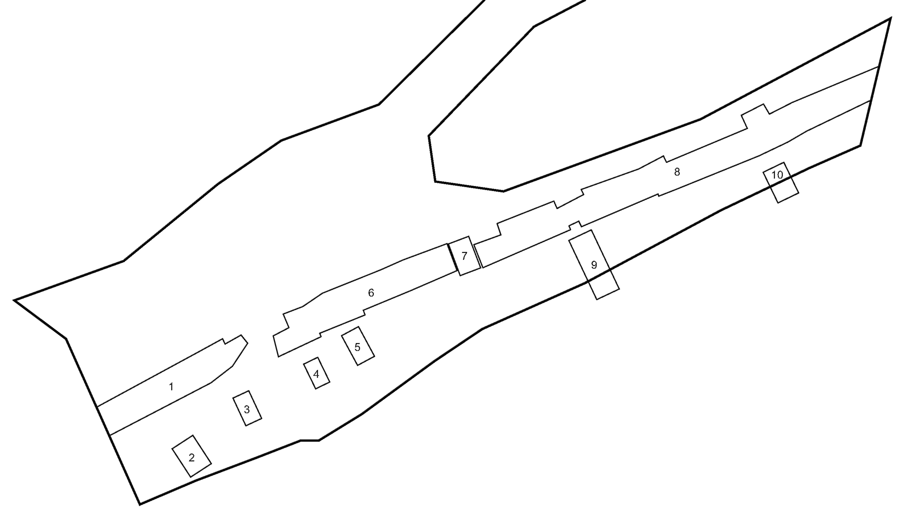
Условные обозначения:
 | – земельный участок с кадастровым номером 24:50:0000000:187524;
1…10 | – места расположения объектов.

